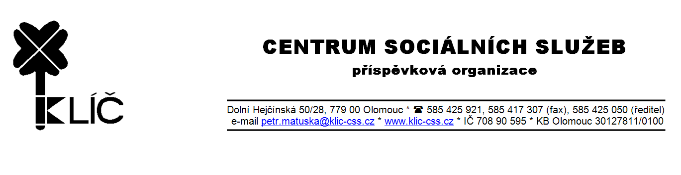
Jan Píbal . JP SERVIS
Na městečku 137
387 51 Štěkeň

V Olomouci 14. září 2018

Objednávka

Objednáváme u Vás pro Klíč – centrum sociálních služeb, p.o., Dolní Hejčínská 50/28, 779 00 Olomouc, úpravu vozidla a montáž zvedacího zařízení EZZ100/II dle cenové nabídky ze dne 23.8.2018 v hodnotě 69.000,- Kč bez DPH.

Žádáme o stanovení termínu provedení montáže zařízení.

Fakturu vystavte na Klíč – centrum sociálních služeb, p.o., Dolní Hejčínská 50/28, 779 00 Olomouc, IČ 70890595.

S pozdravem

PaedDr. Petr M a t u š k a, Ph.D.
ředitel Klíče – CSS, p.o.

Vyřizuje: Ivo Studený

Správce rozpočtu:
Ing. Stanislava Janýšková

Dodavatel:

Objednávku dle cenové nabídky ze dne 23.8.2018 akceptuji.

Datum: 17. 9. 2018 Podpis:

